Hansa Park TXT

HOTEL
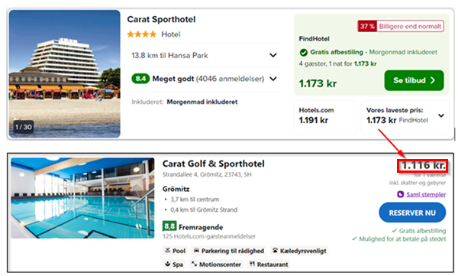
Billigste pris for et familieværelse til 4 personer er 1.173 kr., men jeg har fundet en endnu lavere pris på Hotels.com, nemlig 1.116 kr. inkl. morgenmad og gratis afbestilling - eller 279 kr. pr. person.
https://tinyurl.com/2s4yt4wu

BILLETTER
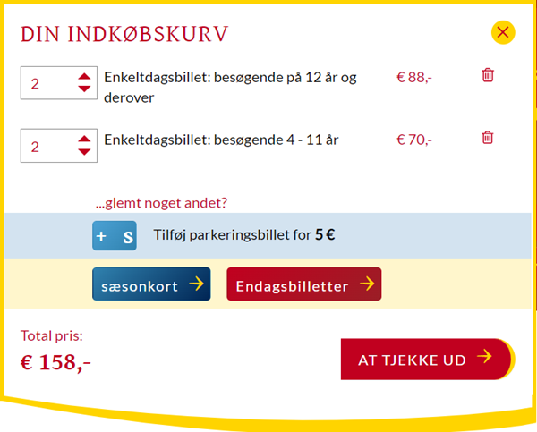
Dagsbilletter til en familie på to voksne og 2 børn koster i alt 158 euro eller 1.177 kr., hvilket svarer til 274 kr. pr. person.
https://my.hansapark.de/shop/tickets

Prisberegning
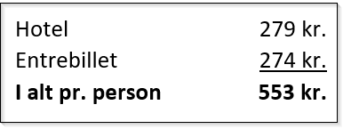

Om hotellet

Carat Golf & Sporthotel
Du kan nyde solen på stranden eller tilbringe en afslappende dag med Carat Golf & Sporthotels komplette udvalg af spatjenester. Nyd derefter et lækkert måltid på en af overnatningsstedets 2 restauranter. Alle 157 værelser er individuelt møblerede og har gratis Wi-Fi og roomservice. Gæster kan desuden nyde godt af faciliteter såsom fladskærms-tv med satellitkanaler, siddeområder og køleskabe.

